Torneos de Juegos por Equipos (TJE)
Panorama General

TJE recurre a torneos académicos en los que los alumnos compiten, como representantes de sus equipos, contra integrantes de otros equipos que tienen un nivel de desempeño similar al propio.
Las presentaciones a la clase. Como TELI
Los equipos. Como TELI
Torneos. Los juegos consisten en preguntas relacionadas con los contenidos. Estas preguntas están preparadas para evaluar el conocimiento que los alumnos han adquirido a partir de las presentaciones a la clase y la práctica en equipo. El torneo es la estructura en la que se desarrollan los juegos. En general, se realiza al final de la semana o al terminar una unidad, después de que el docente ya ha hecho la presentación a la clase y los equipos han practicado con hojas de ejercicios. Para el primer torneo, el docente ubica a los alumnos en las diferentes mesas de competencia: los tres alumnos de mejor desempeño van a la mesa 1, los tres siguientes a la mesa 2, etc. Después de cada torneo, los alumnos cambian de mesa según su desempeño individual. El ganador de cada mesa “pasa” a la mesa superior siguiente (por ejemplo, de la mesa 6 a la mesa 5), el que obtuvo el segundo puntaje se queda en la misma mesa y el que sacó el puntaje más bajo “pasa” a la mesa inferior.
Reconocimiento por equipos Como en TELI

Preparación

Toda la preparación es como en TELI excepto la ubicación de los alumnos en las mesas de torneo iniciales. Prepare una hoja de asignación de mesas de torneos y haga una copia. En ella, escriba los nombres de sus alumnos de acuerdo con su desempeño previo, usando la misma clasificación que empleó para formar los equipos. Cuente la cantidad de alumnos que hay en su clase. Si el número es divisible por tres, todas las mesas del torneo tendrán tres participantes; ubique a los tres primeros de su lista en la mesa 1, a los tres siguientes en la mesa 2, etc. Si la división deja algún remanente, las primeras mesas (las de más alto rendimiento) tendrán cuatro integrantes.

Iniciando la actividad

TJE consiste en un ciclo regular de actividades educativas similares a TELI, incidiremos por tanto en las diferencias:

Enseñanza
Estudio en equipo
Torneos: Los alumnos juegan juegos académicos en mesas de torneo homogéneas de tres participantes cada una.
Reconocimiento por equipos.

A continuación incidimos sobre todo en lo que resulta diferente con TELI

TORNEOS
Tiempo: 1 clase.
Idea principal: Competencias en mesas de torneo homogéneas, de 3 integrantes cada una.
Materiales necesarios:
- Hoja de asignación de mesas de torneo (completa).
- Una copia de la hoja del juego y de las respuestas (igual que el cuestionario y las respuestas en TELI) por cada mesa de torneo.
- Una hoja de puntaje del juego por cada mesa de torneo.
- Un mazo de cartas numeradas (con el mismo número de preguntas que haya en la hoja del juego) por cada mesa de torneo.
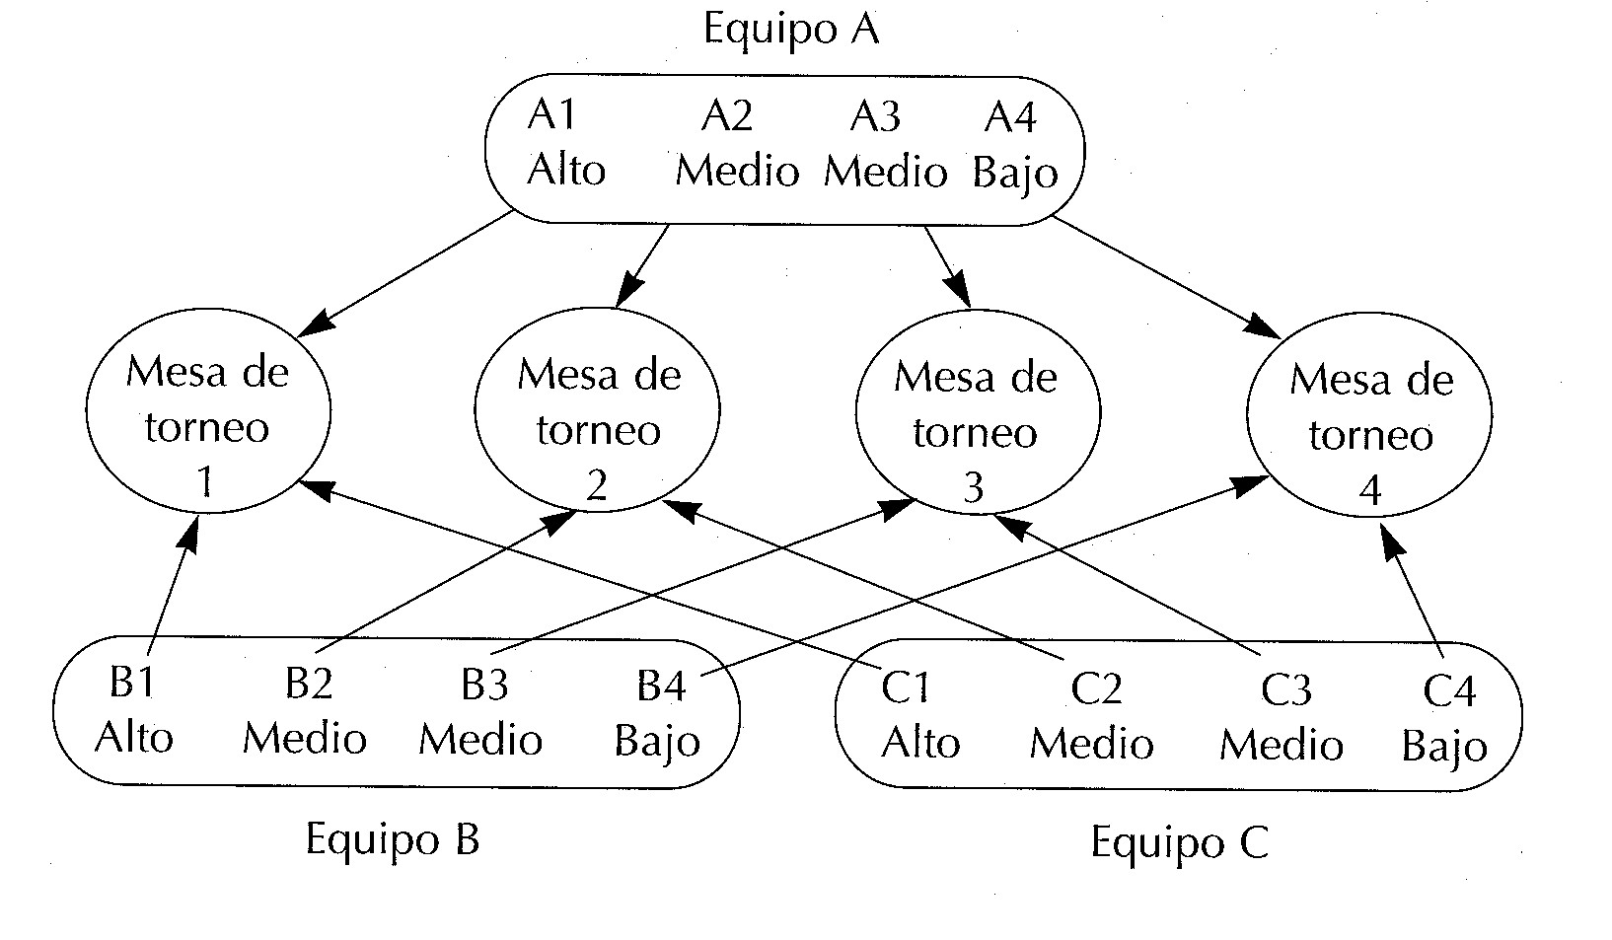
Al comenzar la clase en la que se desarrollará el torneo, anuncia las asignaciones de mesas a tus alumnos y pídeles que junten sus mesas. Mezcla los números para que tus alumnos no sepan cuál es la mesa más “alta” y cuál la más “baja”. Pide a algunos alumnos que te ayuden a distribuir a cada mesa una hoja del juego, un ahoja de respuestas, un mazo de cartas numeradas y una hoja de puntos del equipo.
Luego, comienza el juego.
Para empezar, cada alumno saca una carta del mazo.
El que saca el número más alto es el primer lector.
El juego se desarrolla en sentido horario.
El primer lector mezcla las cartas y toma una de la parte superior del mazo. Luego, lee la pregunta correspondiente en voz alta, incluyendo las opciones posibles (cuando las hay). Por ejemplo, si un alumno toma la carta 21, lee la pregunta 21 y la responde. Si no está seguro de la respuesta, puede arriesgar sin sufrir penalización si se equivoca. Si entre los contenidos del juego hay, por ejemplo, problemas de matemáticas, todos los alumnos (y no sólo el lector) deben intentar resolverlos, para estar listo para desafiar al lector.
Cuando el lector da su respuesta, el jugador a su izquierda tiene la opción de cuestionarla y ofrecer una respuesta diferente. Si decide “pasar”, o si el tercer participante tiene, a su vez, una respuesta diferente, la desafía. Los desafiantes deben ser cuidadosos porque, si se equivocan, deben devolver al mazo una carta ganada anteriormente (si tiene alguna).
Cuando ya nadie quiere ofrecer una respuesta alternativa, el segundo desafiante (que está a la derecha del lector) toma la hoja de respuestas y lee en voz alta la respuesta correcta.
El jugador que dijo la respuesta correcta se lleva la carta. Si alguno de los desafiantes dio una respuesta incorrecta, debe devolver al mazo una tarjeta que haya ganado antes (si tiene). Si nadie dio la respuesta correcta, la carta es vuelta a colocar en el mazo.
El juego continúa, según decida el docente, hasta que termine la clase o se acabe el mazo.
Cuando el juego termina, los jugadores anotan en la columna correspondiente al juego 1 de la hoja de puntos la cantidad de cartas que cada uno ha ganado. Si queda tiempo, vuelven a mezclar las cartas y juegan otra vez, hasta el final de la clase y anotan las cartas ganadas en el juego 2.
Todos los alumnos deben jugar el juego al mismo tiempo. Mientras juegan, el docente debe circular entre los grupos para responder las preguntas de sus alumnos y asegurarse de que todos entiendan el procedimiento.
Diez minutos antes de terminar la clase, dí “Tiempo”, para que sus alumnos dejen de jugar y cuenten sus cartas. Luego, pídeles que anoten sus nombres, sus equipos y sus puntos en la hoja de puntos correspondiente. Pídeles que sumen los puntos ganados en cada juego (si jugaron más de uno) y que llenen el total del día. Si los alumnos son mayores, pídeles que calculen sus propios puntos para el torneo. En una mesa de tres personas donde no hay empates, el ganador recibe 60 puntos, el segundo recibe 40 y el tercero recibe 20. Cuando todos hayan calculado sus puntos, pídale a un alumno que recoja las hojas de puntaje.

Calcular los puntajes de los equipos
Tan pronto como puedas hacerlo, después del torneo, calcula los puntos de los equipos y prepara las gratificaciones.
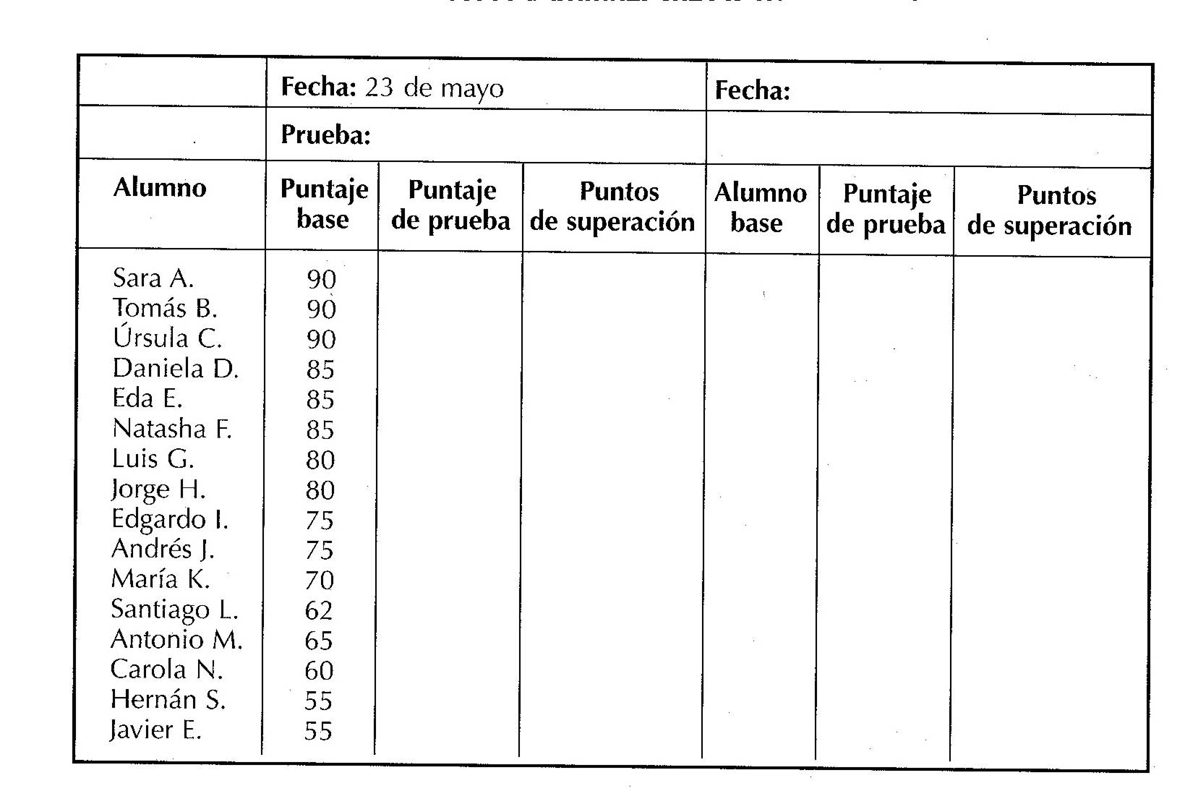

Procedimiento “de pasaje”
Debe hacerse el procedimiento de pasaje (o de reubicación de los alumnos en nuevas mesas de torneo) para preparar la clase para el siguiente torneo. Lo más sencillo es hacerlo cuando se están calculando los puntajes de los equipos.
Para “pasar” alumnos de una mesa a otra, siga el procedimiento que presentamos a continuación.
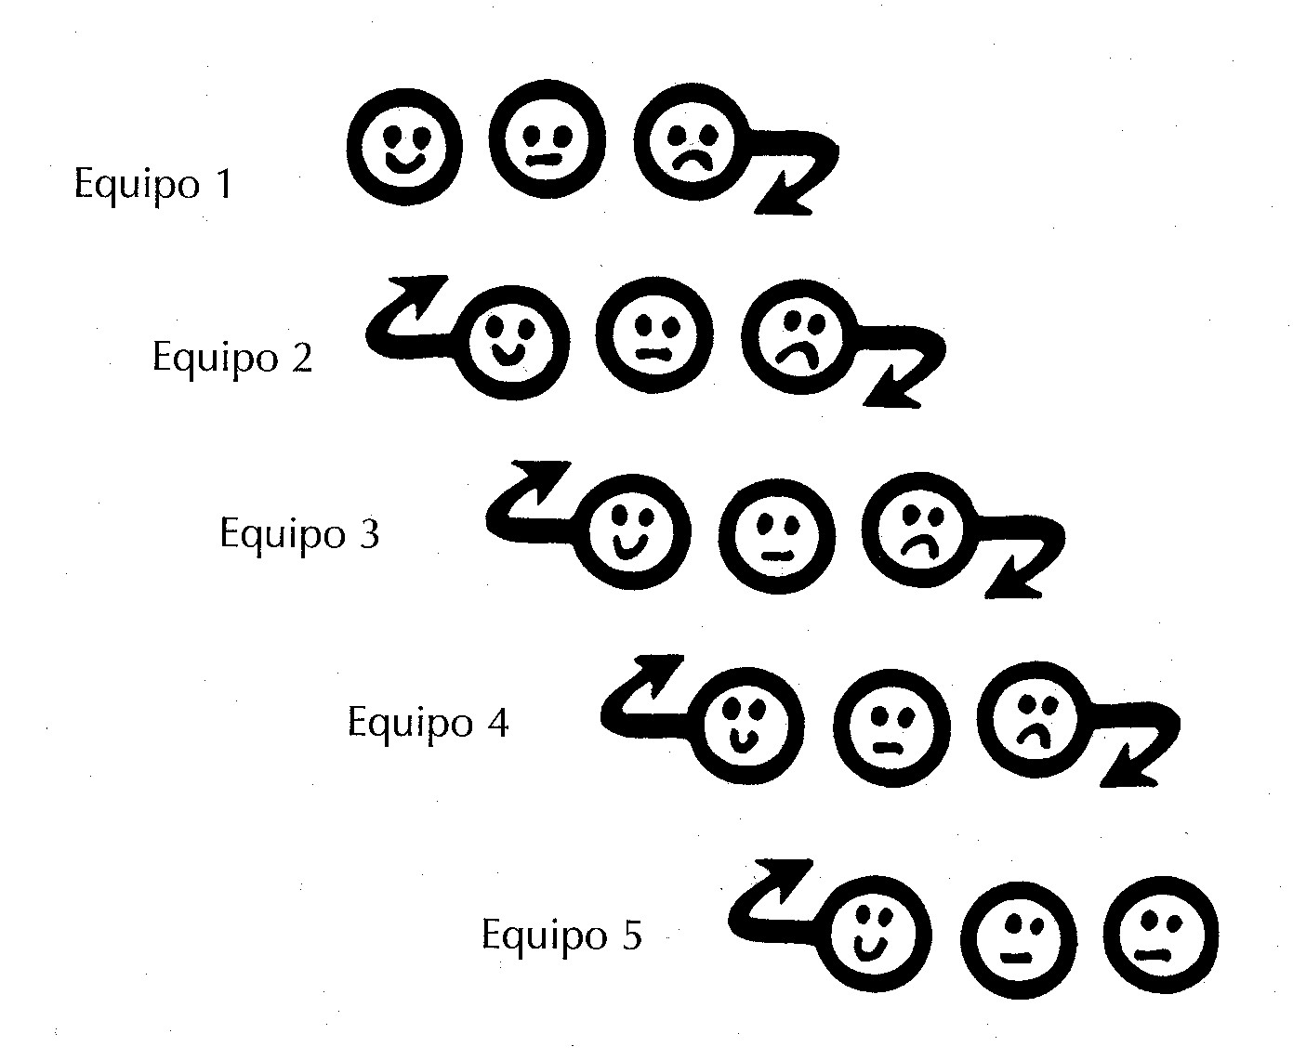

1. Identifique (en las hojas de puntaje del juego) a los jugadores que tuvieron los puntajes más altos y más bajos en cada mesa. En la hoja de asignación de mesas, haga un círculo alrededor del número de mesa de todos los jugadores que hayan obtenido el puntaje más alto en sus mesas. Si hubo empate en el primer puesto, lance una moneda para decidir qué numero marcará con un círculo; no marque más de uno por mesa.
2. Subraye los números de mesa de los alumnos que obtuvieron los puntajes más bajos. En este caso, nuevamente, si hubo empate en alguna mesa, lance una moneda para decidir cuál subrayar. No subraye más de uno por mesa.
3. Deje todas las demás asignaciones de mesa como estaban, incluyendo los números para los alumnos ausentes.
4. En la columna correspondiente al siguiente torneo, transfiera los números de esta forma: Si el número está rodeado por un círculo, redúzcalo en uno (4 se convierte en 3). Esto significa que el ganador de la mesa 4 competirá la próxima semana en la mesa 3, en la cual la competencia será más difícil. La única excepción es el 1, que permanecerá en la mesa 1, porque es la más alta. Si el número está subrayado, auméntelo en uno (4 se convierte en 5), excepto en la mesa más baja, en la que le jugador que obtuvo el puntaje más bajo permanecerá (por ejemplo, el 10 seguirá siendo 10). Esto significa que el jugador que haya obtenido el puntaje más bajo en cada mesa competirá la semana siguiente en una mesa en la que la competencia resultará menos difícil. Si el número no está marcado con un círculo ni subrayado, no lo cambie para el siguiente torneo; transfiera el mismo número.

Las calificaciones
TJE no produce automáticamente puntajes que se puedan usar para calcular las calificaciones individuales. Si esto representa para ti un inconveniente grave, puede recurrir a TELI junto con (o en lugar de) TJE.

Para determinar las calificaciones individuales muchos docentes que usan TJE toman una prueba a mitad de trimestre y otra al final; otros prefieren hacer un cuestionario de evaluación después de cada torneo.

